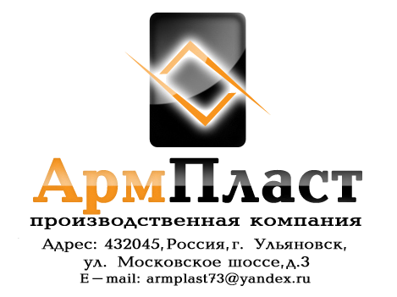
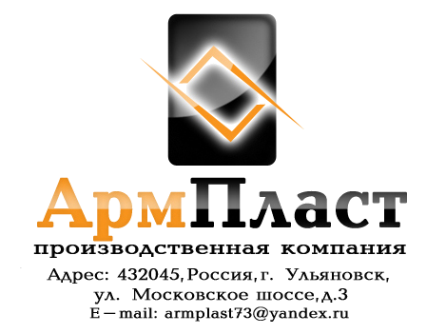

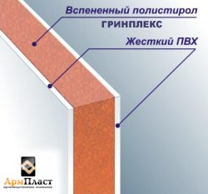
09.01.14. КОММЕРЧЕСКОЕ ПРЕДЛОЖЕНИЕ
СЭНДВИЧ ПАНЕЛИ ПВХ
используются для откосов и пластиковых конструкций

7 мм ( СП 0,4* ) 715 руб./лист
7 мм ( СП 0,6 ) 820 руб./лист
8 мм ( СП 0,4* ) откос 630 руб./лист
8 мм ( СП 0,6 ) откос 690 руб./лист
10 мм ( СП 0,4* ) откос 660 руб./лист
10 мм ( СП 0,6 ) откос 710 руб./лист
10 мм ( СП 0,6 ) откос 730 руб./лист – Премиум
16 мм ( СП 0,4* ) 870 руб./лист
16 мм ( СП 0,6 ) 980 руб./лист
21 мм ( СП 0,4* ) 1000 руб./лист
21 мм ( СП 0,6 ) 1100 руб./лист ________________________
24 мм ( СП 0,4* ) 1080 руб./лист Стандарт
24 мм ( СП 0,6 ) 1190 руб./лист 10мм ( СП 0,5 ) – 640 руб
32 мм ( СП 0,4* ) 1240 руб./лист лист Москва
32 мм ( СП 0,6 ) 1350 руб./лист _______________________
36 мм ( СП 0,4* ) 1290 руб./лист
36 мм ( СП 0,6 ) 1400 руб./лист
40 мм ( СП 0,4* ) 1400 руб./лист
40 мм ( СП 0,6 ) 1500 руб./лист

Сэндвич панели - Торцовка с 4-х сторон
Самовывоз , Доставка.
Газель 250 шт (10мм) , Фура 1450 шт (10мм) – оплата отдельно
Линейные размеры 3000х1500 мм
Жёсткий лист ПВХ - 0,5 - 0,6 - 0,7мм - защитная плёнка голубая
Подложка ПВХ - 0,4 мм - белый гладкий лист
Наполнитель - экструзионный пенополистирол белый (ТехноНиколь XPS)
Размеры других толщин (от 5мм до 100 мм) – под заказ

С Уважением, Дмитрий Сальников
ООО «ПК «АрмПласт»
Моб . : + 7 927 272 90 60 ,
E-mail: sdv520@yandex.ru
www.armplast73.ru

